Bilder der drei Mitglieder des Bundestages von Bündnis 90/Die Grünen beim Reemtsma Liberty Award

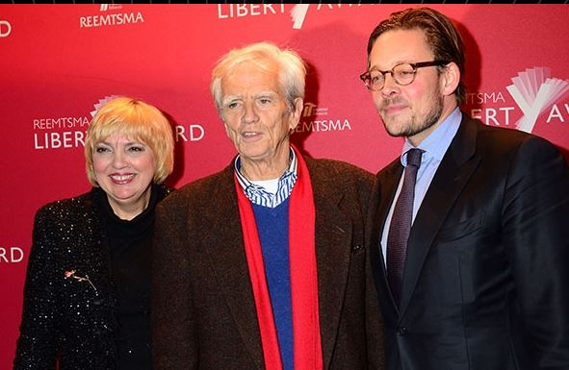
Die Bundestagsmitglieder Claudia Roth, Hans-Christian Ströbele und Konstantin von Notz vor der Reemtsma Liberty Award Wand

http://www.am-ende-des-tages.de/photos/140410-liberty-award-greenwald/DSC_9675.jpg.php

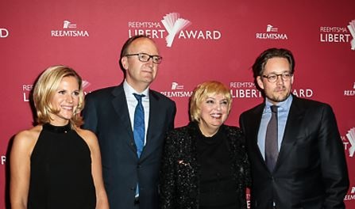
Svea Schröder, Pressesprecherin der Firma Reemtsma, Titus Wouda Kuipers, Divisional Director for Return Markets der Firma Reemtsma, Claudia Roth und Konstantin von Notz

http://lematin.de/politik/1387-reemtsma-liberty-award-2014#foto-gallery

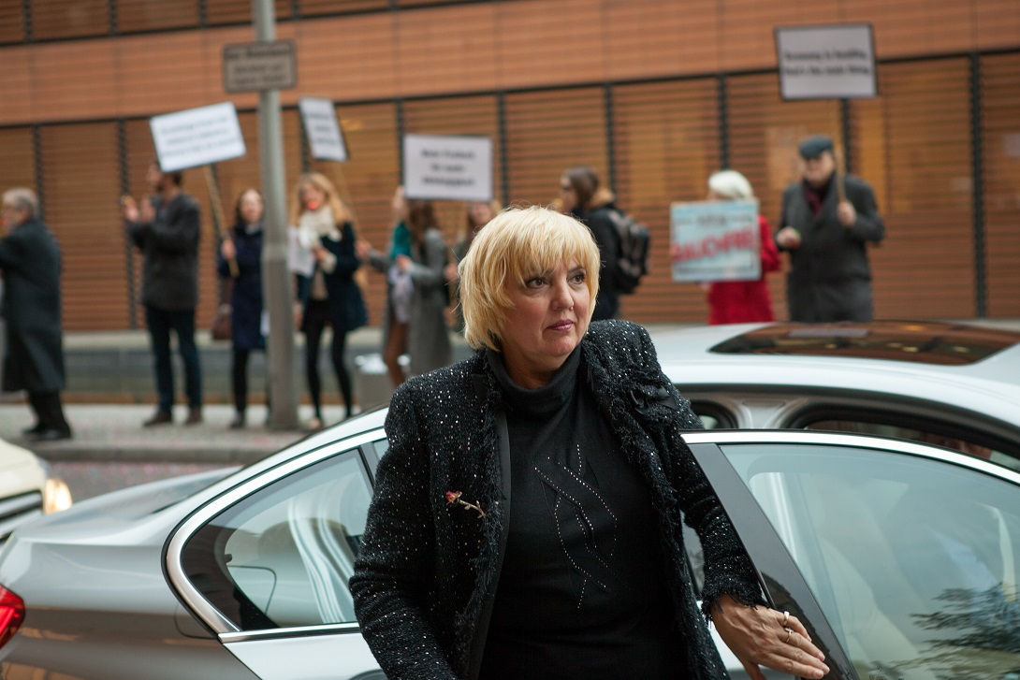

Das Foto von Claudia Roth darf frei verwendet werden. Weitere Fotos der Demonstration sind beim Forum Rauchfrei erhältlich (030 74755922, 017624419964).

